ООО СП "ДЛКИП"


40'0'0/ДЛ/ДИРЕКТИВА/МАРКЕТИНГ/БРЕНДИНГ
БРЕНДБУК
Документ описывает брендбук компании

Ташкент 2026

ВВЕДЕНИЕ
Компания DLKIP разрабатывает и производит электронные устройства с 2015 года. DLKIP была создана путём объединения двух компаний: ведущего узбекского поставщика промышленных датчиков с более чем 7-летним опытом работы и российской R&D компании-разработчика электроники с многолетним опытом разработки и серийного производства.
Наши клиенты — крупнейшие производственные предприятия Узбекистана, добывающие нефть, газ, золото, уран, медь. У нас развернуто современное производство с линией SMD монтажа и современным оборудованием. Мы производим более 200 моделей различных датчиков для промышленного сектора.
Мы можем создать любое устройство от идеи до серийного производства, обеспечивая внутренний рынок Узбекистана качественными, функциональными и современными датчиками с хорошим соотношением цена-качество.
О брендбуке
Данный документ описывает визуальную и вербальную идентичность компании DLKIP. Брендбук создан для обеспечения единообразия во всех маркетинговых и коммуникационных материалах компании.
Этот документ предназначен для сотрудников компании, партнёров, дизайнеров и всех, кто работает с брендом DLKIP.
Как использовать брендбук
Следуйте указаниям данного документа при создании любых материалов, связанных с брендом DLKIP — от визиток до веб-сайтов. Соблюдение этих правил обеспечит узнаваемость и профессиональный вид бренда во всех точках контакта с клиентами.

О КОМПАНИИ
DLKIP Electronics (ООО СП «ДЛКИП») — разработчик и производитель электронных устройств и промышленных датчиков в Узбекистане. Компания работает с 2015 года и выпускает более 200 моделей датчиков для промышленного сектора.

Ключевые факты
- Начало работы: 2015 год
- Юридическое лицо: ООО СП «ДЛКИП»
- Город: Ташкент, Узбекистан
- Продукция: более 200 моделей датчиков для промышленности
- Производство: собственное, с линией SMD-монтажа и современным оборудованием
- Полный цикл: от идеи до серийного производства
- Клиенты: крупнейшие производственные предприятия Узбекистана

История
DLKIP была создана путём объединения двух компаний:
- ведущего узбекского поставщика промышленных датчиков с более чем 7-летним опытом работы;
- российской R&D компании-разработчика электроники с многолетним опытом разработки и серийного производства.
Так в одной компании соединились знание узбекского промышленного рынка и инженерная школа разработки электроники. Сегодня DLKIP сама разрабатывает устройства и выпускает их серийно.

Направления деятельности
- Разработка электроники под задачу заказчика — любое устройство от идеи до серийного производства.
- Серийное производство промышленных датчиков — более 200 моделей.
- Обеспечение внутреннего рынка Узбекистана качественными, функциональными и современными датчиками с хорошим соотношением цена-качество.

Отрасли и клиенты
Клиенты DLKIP — крупнейшие производственные предприятия Узбекистана, добывающие:
- нефть;
- газ;
- золото;
- уран;
- медь.
Ключевые клиенты и реализованные проекты: [уточнить]

Производство
У компании развёрнуто современное производство с линией SMD-монтажа и современным оборудованием. Собственное производство позволяет DLKIP контролировать качество и выпускать устройства серийно — от первой партии до больших объёмов.
- Адрес производства: [уточнить]
- Площадь, оборудование, мощность (изделий в месяц): [уточнить]
- Сертификаты и стандарты качества: [уточнить]
- Фото производства для сайта и презентаций: [уточнить]

Продукция
DLKIP производит более 200 моделей различных датчиков для промышленного сектора.
- Линейки продукции и типы датчиков: [уточнить]
- Флагманские модели: [уточнить]
- Фото продукции: [уточнить]

Миссия
Обеспечивать промышленность Узбекистана качественными, функциональными и современными датчиками собственной разработки и производства — с хорошим соотношением цены и качества.

Ценности
- Надёжность. Наши клиенты — добывающие предприятия, где оборудование должно работать без сбоев.
- Инженерная экспертиза. Многолетний опыт разработки электроники и серийного производства.
- Полный цикл. Ведём устройство от идеи до серийного выпуска — заказчику не нужно искать разных подрядчиков.
- Локальное производство. Разрабатываем и производим в Узбекистане для рынка Узбекистана.
- Цена и качество. Современные датчики по разумной цене.

Позиционирование
DLKIP Electronics — разработчик и производитель промышленных датчиков в Узбекистане: полный цикл от идеи до серийного производства.
Варианты слогана (на утверждение):
- «Датчики, сделанные в Узбекистане»
- «От идеи до серийного производства»
- «Точные датчики для промышленности Узбекистана»

Название компании
- Бренд: DLKIP Electronics. В тексте допускается сокращение DLKIP.
- Юридическое название: ООО СП «ДЛКИП» — в договорах, счетах и официальных документах.
- Написание: DLKIP — всегда латиницей и заглавными буквами. Не пишите «Dlkip», «Длкип», «ДЛКИП Электроникс».
- Происхождение названия DLKIP: [уточнить]

Тон коммуникации
Бренд DLKIP говорит с клиентами как инженер с инженером: по делу, точно и уважительно.
- Деловой и спокойный — без восклицательных знаков и рекламных преувеличений.
- Технически точный — характеристики, цифры и факты вместо общих слов.
- Понятный — сложное объясняем простыми словами, без лишнего жаргона.
- От первого лица — «мы разрабатываем», «мы производим».
- Языки коммуникации: русский, узбекский, английский — [уточнить]

Контакты и реквизиты
- Адрес: г. Ташкент, [уточнить]
- Телефон: [уточнить]
- E-mail: [уточнить]
- Сайт: [уточнить]
- Telegram / Instagram / LinkedIn: [уточнить]
- Реквизиты (ИНН, банк, расчётный счёт): [уточнить]

ЦВЕТОВАЯ ПАЛИТРА
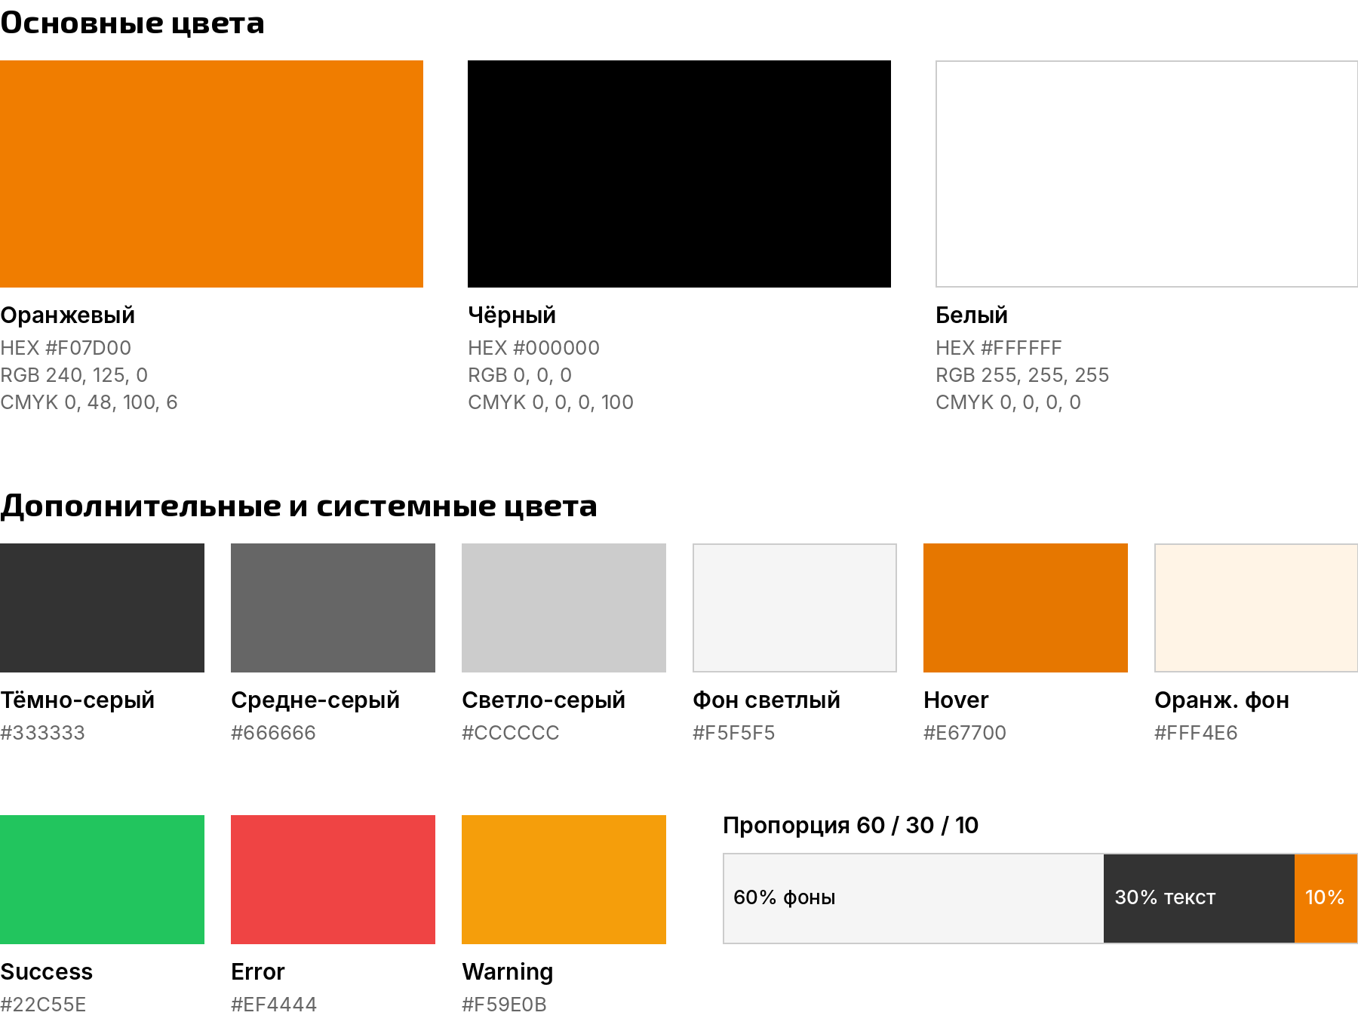

Основные цвета бренда
■ Оранжевый (Primary Orange)
- HEX: #F07D00
- RGB: 240, 125, 0
- CMYK: 0, 48, 100, 6
Применение: Логотип, основные акценты, кнопки призыва к действию, активные ссылки, важные элементы интерфейса
■ Чёрный (Primary Black)
- HEX: #000000
- RGB: 0, 0, 0
- CMYK: 0, 0, 0, 100
Применение: Логотип (полноцветная версия), основной текст, заголовки, фоны hero-секций
□ Белый (Primary White)
- HEX: #FFFFFF
- RGB: 255, 255, 255
- CMYK: 0, 0, 0, 0
Применение: Фоны страниц, текст на тёмном фоне, карточки контента, логотип (на тёмном фоне)

Дополнительные цвета

Серая шкала
■ Тёмно-серый (Text Dark)
- HEX: #333333
- RGB: 51, 51, 51
- CMYK: 0, 0, 0, 80
- Применение: Основной текст на светлом фоне, заголовки второго уровня
■ Средне-серый (Text Secondary)
- HEX: #666666
- RGB: 102, 102, 102
- CMYK: 0, 0, 0, 60
- Применение: Второстепенный текст, подписи, метаданные, вспомогательная информация
■ Светло-серый (Borders)
- HEX: #CCCCCC
- RGB: 204, 204, 204
- CMYK: 0, 0, 0, 20
- Применение: Рамки элементов, разделители, borders таблиц и карточек
■ Очень светло-серый (Background Light)
- HEX: #F5F5F5
- RGB: 245, 245, 245
- CMYK: 0, 0, 0, 4
- Применение: Альтернативный фон страниц, фон для секций, подложки

Интерактивные состояния
■ Оранжевый Hover (Orange Hover)
- HEX: #E67700
- RGB: 230, 119, 0
- CMYK: 0, 48, 100, 10
- Применение: Состояние hover для оранжевых кнопок и ссылок
■ Оранжевый фон (Orange Light Background)
- HEX: #FFF4E6
- RGB: 255, 244, 230
- CMYK: 0, 4, 10, 0
- Применение: Светлые акцентные блоки, уведомления, подсветка важной информации

Системные цвета
■ Success (Успех)
- HEX: #22C55E
- RGB: 34, 197, 94
- CMYK: 83, 0, 52, 23
- Применение: Успешные операции, подтверждения, положительные статусы
■ Error (Ошибка)
- HEX: #EF4444
- RGB: 239, 68, 68
- CMYK: 0, 72, 72, 6
- Применение: Ошибки, критические уведомления, обязательные поля форм
■ Warning (Предупреждение)
- HEX: #F59E0B
- RGB: 245, 158, 11
- CMYK: 0, 36, 96, 4
- Применение: Предупреждения, важные уведомления, требующие внимания элементы

Значения CMYK — ориентир для печати. Перед тиражом цвет сверяется с пробным оттиском типографии.

ПРИМЕНЕНИЕ ЦВЕТОВ ДЛЯ ВЕБ-САЙТА

Фоны
Фон основного контента: Белый (#FFFFFF) или Очень светло-серый (#F5F5F5) — основной фон всех страниц сайта
Фон альтернативных секций: Очень светло-серый (#F5F5F5) — чередующиеся секции на главной странице для визуального разделения
Фон Hero-секции: Чёрный (#000000) — верхняя секция главной страницы, обложки разделов
Фон Header: Чёрный (#000000) или Белый (#FFFFFF) — верхняя навигационная панель
Фон Footer: Чёрный (#000000) — нижняя часть всех страниц

Текст
Основной текст: Тёмно-серый (#333333) — весь основной текст на светлом фоне (параграфы, описания)
Заголовки H1: Чёрный (#000000) — главные заголовки страниц
Заголовки H2-H6: Тёмно-серый (#333333) — подзаголовки и структурные заголовки
Второстепенный текст: Средне-серый (#666666) — подписи к изображениям, метаданные, даты, вспомогательная информация
Текст на тёмном фоне: Белый (#FFFFFF) — текст в Hero-секции, Header, Footer

Интерактивные элементы
Кнопки (Primary): Фон: Оранжевый (#F07D00) Текст: Белый (#FFFFFF) Hover: Оранжевый тёмный (#E67700) Применение: Основные кнопки действий («Запросить цену», «Оставить заявку», «Связаться»)
Кнопки (Secondary): Фон: Белый (#FFFFFF) Border: Оранжевый (#F07D00) Текст: Оранжевый (#F07D00) Hover: Фон Оранжевый (#F07D00), Текст Белый (#FFFFFF) Применение: Второстепенные действия («Подробнее», «Скачать паспорт»)
Ссылки в тексте: Цвет: Оранжевый (#F07D00) Hover: Оранжевый тёмный (#E67700)
Активное состояние меню: Цвет: Оранжевый (#F07D00) — текущий раздел в навигации

Акценты
Акцентные блоки: Фон: Оранжевый светлый (#FFF4E6) Border: Оранжевый (#F07D00) Применение: Важные уведомления, специальные предложения
Иконки: Оранжевый (#F07D00) для акцентных иконок, Тёмно-серый (#333333) для нейтральных иконок
Разделители: Светло-серый (#CCCCCC) — линии между секциями, рамки карточек, borders таблиц

Карточки продукции
Фон карточки: Белый (#FFFFFF) с border Светло-серый (#CCCCCC) Hover: Тень + border Оранжевый (#F07D00)
Название датчика: Чёрный (#000000)
Описание и характеристики: Средне-серый (#666666)
Цена или кнопка «Запросить цену»: Оранжевый (#F07D00)

Формы
Поля ввода: Фон: Белый (#FFFFFF) Border обычное: Светло-серый (#CCCCCC) Border активное: Оранжевый (#F07D00) Текст: Тёмно-серый (#333333) Placeholder: Средне-серый (#666666)
Кнопка отправки: Фон: Оранжевый (#F07D00) Текст: Белый (#FFFFFF) Hover: Оранжевый тёмный (#E67700)

Таблицы
Заголовок таблицы: Фон: Очень светло-серый (#F5F5F5) Текст: Чёрный (#000000)
Строки: Чётные: Белый (#FFFFFF) Нечётные: Очень светло-серый (#F5F5F5) Border: Светло-серый (#CCCCCC)

Правила использования
- Оранжевый цвет — главный акцент бренда. Используйте умеренно для ключевых элементов.
- Соотношение 60-30-10: 60% белый/светло-серый (фоны), 30% чёрный/тёмно-серый (текст), 10% оранжевый (акценты).
- Контрастность: Минимум 4.5:1 между текстом и фоном для читаемости.
- Чёрный фон только для hero-секций, header, footer и специальных акцентных блоков.
- Серые тона для визуальной иерархии текста без применения оранжевого.
- Оранжевый везде один: #F07D00 (RGB 240, 125, 0). Не заменяйте его на похожие оттенки (#FF8800 и т. п.).

ТИПОГРАФИКА
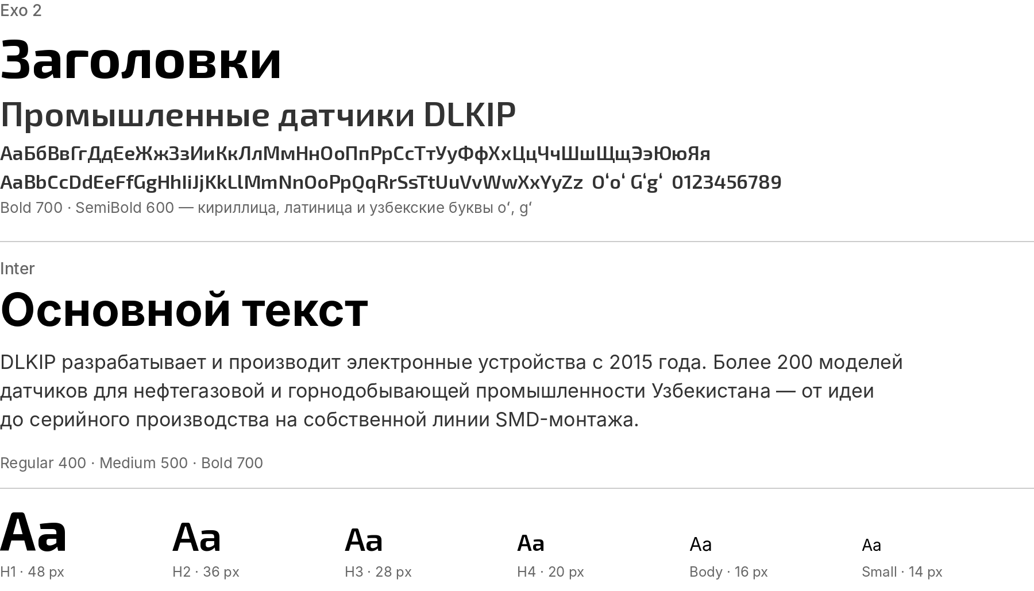

Шрифты бренда

Логотип
Надпись DLKIP ELECTRONICS
- Применение: Логотип — готовый рисунок, его не набирают шрифтом
- Важно: Логотип не редактируется, используется только готовый файл

Шрифты для веб-сайтов и документов

Заголовки
Exo 2 Bold / SemiBold
- Применение: Заголовки H1, H2, H3, крупные акценты
- Начертания: Bold (700), SemiBold (600)
- Характер: Геометрический, технологичный, современный
- Языки: Кириллица и латиница, включая узбекские буквы oʻ и gʻ
- Где использовать: Заголовки страниц, названия разделов, крупные блоки текста
- Источник: Google Fonts (бесплатный)
Почему не Rajdhani, как у Домалогики: в Rajdhani нет кириллицы и узбекских букв oʻ, gʻ — русские заголовки им не набрать. Exo 2 близок по характеру и поддерживает все нужные языки.

Основной текст
Inter Regular
- Применение: Основной текст, параграфы, описания
- Начертания: Regular (400), Medium (500), Bold (700)
- Характер: Нейтральный, читабельный, универсальный
- Где использовать: Текст на сайте, в документах, презентациях, печатных материалах
- Источник: Google Fonts (бесплатный)

Типографическая шкала

Для веб-сайта:
H1 (Главный заголовок страницы)
- Шрифт: Exo 2 Bold
- Размер: 48px (desktop) / 36px (mobile)
- Цвет: Чёрный (#000000) или Тёмно-серый (#333333)
- Межстрочный интервал: 1.2
H2 (Заголовок секции)
- Шрифт: Exo 2 SemiBold
- Размер: 36px (desktop) / 28px (mobile)
- Цвет: Тёмно-серый (#333333)
- Межстрочный интервал: 1.3
H3 (Подзаголовок)
- Шрифт: Exo 2 SemiBold
- Размер: 28px (desktop) / 24px (mobile)
- Цвет: Тёмно-серый (#333333)
- Межстрочный интервал: 1.3
H4 (Мелкий заголовок)
- Шрифт: Exo 2 SemiBold
- Размер: 20px
- Цвет: Тёмно-серый (#333333)
- Межстрочный интервал: 1.4
Основной текст (Body)
- Шрифт: Inter Regular
- Размер: 16px
- Цвет: Тёмно-серый (#333333)
- Межстрочный интервал: 1.6
- Максимальная ширина строки: 65-75 символов для читабельности
Крупный текст (Lead / Intro)
- Шрифт: Inter Regular
- Размер: 20px
- Цвет: Тёмно-серый (#333333)
- Межстрочный интервал: 1.6
- Применение: Вводные параграфы, важные цитаты
Мелкий текст (Small / Caption)
- Шрифт: Inter Regular
- Размер: 14px
- Цвет: Средне-серый (#666666)
- Межстрочный интервал: 1.5
- Применение: Подписи к изображениям, метаданные, второстепенная информация
Очень мелкий текст (Fine print)
- Шрифт: Inter Regular
- Размер: 12px
- Цвет: Средне-серый (#666666)
- Межстрочный интервал: 1.5
- Применение: Сноски, юридическая информация

Для печатных материалов:
Заголовки в документах
- Шрифт: Exo 2 Bold
- Размер: 24pt (H1), 18pt (H2), 14pt (H3)
- Цвет: Чёрный (#000000)
Основной текст документов
- Шрифт: Inter Regular или Times New Roman
- Размер: 11pt - 12pt
- Цвет: Чёрный (#000000)
- Межстрочный интервал: 1.5
Текст на визитках
- Имя: Exo 2 SemiBold, 14pt
- Должность: Inter Regular, 10pt
- Контакты: Inter Regular, 9pt

Начертания (Font Weights)
Exo 2:
- SemiBold (600) - для заголовков H2-H4
- Bold (700) - для заголовков H1 и акцентов
Inter:
- Regular (400) - основной текст
- Medium (500) - выделение в тексте
- Bold (700) - важные элементы, кнопки

Правила использования
- Иерархия: Всегда соблюдайте типографическую иерархию H1 → H2 → H3. Не пропускайте уровни.
- Контрастность: Заголовки всегда темнее или крупнее основного текста. Минимальный контраст 4.5:1 для читабельности.
- Межстрочный интервал: Для основного текста используйте интервал 1.5-1.6 для комфортного чтения.
- Длина строки: Оптимальная длина строки для основного текста — 65-75 символов (примерно 600-700px).
- Выравнивание: Основной текст выравнивается по левому краю. Заголовки могут быть центрированы в зависимости от дизайна.
- Заглавные буквы: Избегайте набора длинного текста заглавными буквами (CAPS LOCK) — это снижает читабельность. Используйте только для коротких акцентов.
- Кернинг и трекинг: Для заголовков капсом с Exo 2 можно немного увеличить межбуквенный интервал (letter-spacing: 0.02em) для улучшения читабельности.
- Замена шрифтов: Если Exo 2 недоступен, используйте системный шрифт Arial Bold как замену. Для Inter используйте системный -apple-system, BlinkMacSystemFont, "Segoe UI".

ЛОГОТИП

Версии логотипа
Логотип DLKIP Electronics — шрифтовой: надпись DLKIP и строка ELECTRONICS под ней. «D», «L» и верхняя ветвь «K» — оранжевые, нижняя ветвь «K», «i», «P» и строка ELECTRONICS — чёрные. Логотип имеет несколько версий для использования в различных форматах и на разных носителях.
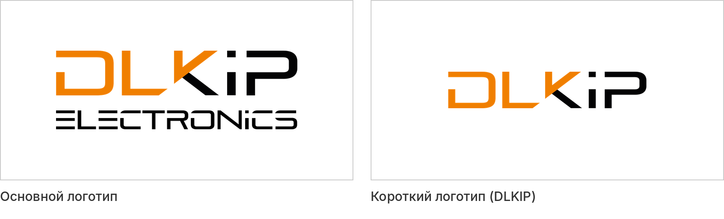
Основной логотип (Primary Logo)
- Состав: Надпись DLKIP + строка ELECTRONICS
- Применение: Основная версия для всех материалов, где позволяет пространство
- Минимальная ширина: 150px (веб) / 40mm (печать)
- Форматы файлов: .svg, .pdf, .png
Короткий логотип (Short Logo)
- Состав: Только надпись DLKIP
- Применение: Для узких форматов, шапка мобильного сайта, маркировка на корпусе датчика, социальные сети
- Минимальная ширина: 100px (веб) / 25mm (печать)
- Форматы файлов: .svg, .pdf, .png
Графический знак (Icon / Symbol)
- Состав: Фирменный знак DLKIP — разрабатывается на этапе «Логотип» и будет добавлен в этот раздел после утверждения
- Применение: Favicon сайта, иконка приложения, аватар в соцсетях, watermark
- Минимальный размер: 32px × 32px (веб) / 10mm × 10mm (печать)
- Форматы файлов: доступны в векторных исходниках

Цветовые версии
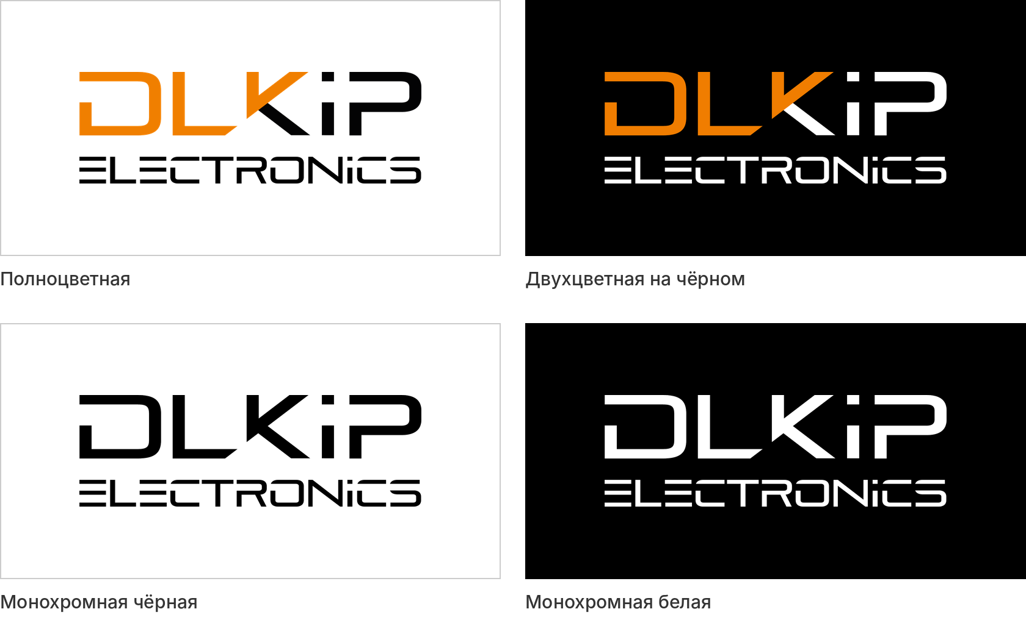
Полноцветная версия (Full Color)
- Оранжевая часть: Оранжевый (#F07D00)
- Чёрная часть: Чёрный (#000000)
- Фон: Белый (#FFFFFF), светлый или прозрачный
- Применение: Основная версия для всех материалов

Двухцветная версия (Two Color)
- Оранжевая часть: Оранжевый (#F07D00)
- Чёрная часть меняется на Белый (#FFFFFF)
- Фон: Чёрный (#000000) или тёмный
- Применение: Тёмные фоны, премиум материалы, презентации

Монохромная чёрная (Black)
- Весь логотип: Чёрный (#000000)
- Фон: Белый (#FFFFFF) или светлый
- Применение: Факсы, чёрно-белая печать, штампы, гравировка и лазерная маркировка

Монохромная белая (White)
- Весь логотип: Белый (#FFFFFF)
- Фон: Чёрный (#000000), оранжевый или тёмный
- Применение: Тёмные и оранжевые фоны, фотографии

Охранное поле (Clear Space)
Вокруг логотипа должно сохраняться свободное пространство, равное высоте строки ELECTRONICS (x).
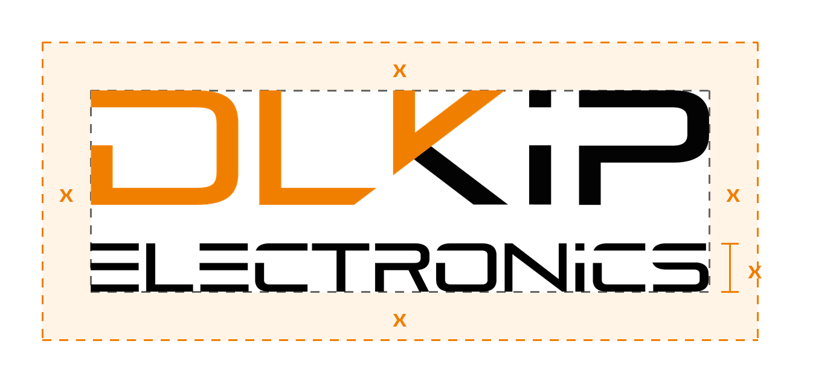
Правило: Минимальное расстояние от края логотипа до других элементов = x (высота строки ELECTRONICS)
Это пространство должно быть свободно от:
- Текста
- Графических элементов
- Границ и рамок
- Других логотипов

Минимальные размеры
Для веба (экраны):
- Основной логотип: минимум 150px ширины
- Короткий логотип: минимум 100px ширины
- Графический знак: минимум 32px × 32px
Для печати:
- Основной логотип: минимум 40mm ширины
- Короткий логотип: минимум 25mm ширины
- Графический знак: минимум 10mm × 10mm
При размерах меньше указанных логотип теряет читаемость. На мелких изделиях (корпус датчика, шильдик) используйте короткий логотип DLKIP.

Размещение на фонах
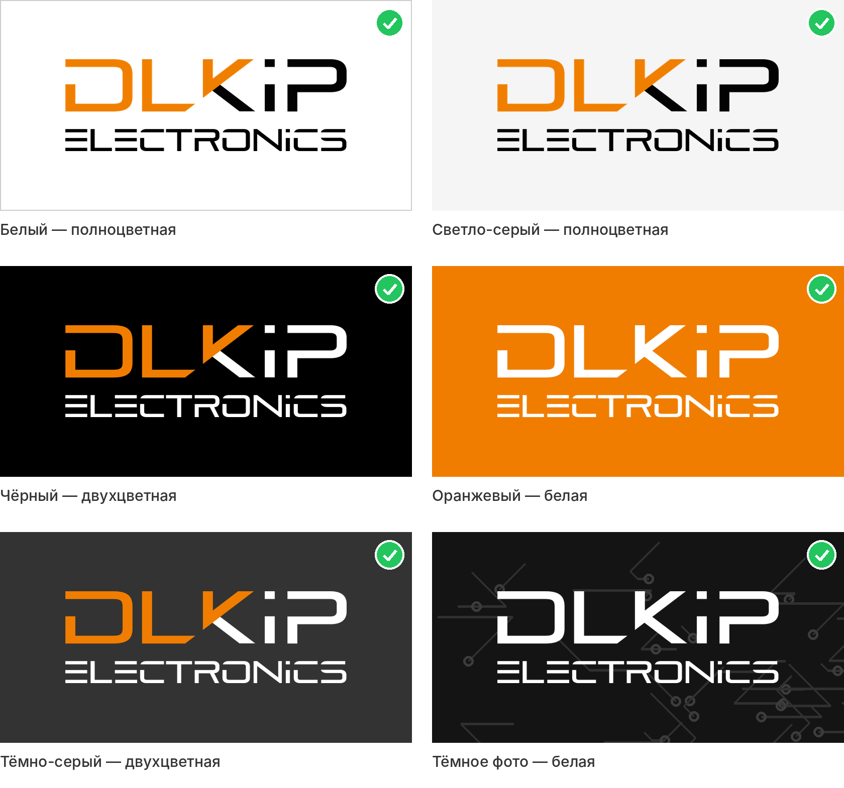
Допустимые фоны:
✅ Белый фон — полноцветная версия (оранжевый + чёрный) или чёрная
✅ Светло-серый фон (#F5F5F5) — полноцветная или чёрная версия
✅ Чёрный фон — двухцветная версия (оранжевый + белый) или белая
✅ Тёмно-серый/тёмные фоны — двухцветная или белая версия
✅ Оранжевый фон (#F07D00) — только белая или чёрная монохромная версия
✅ Фотографии — только если фон затемнён или осветлён для контраста
Требования к контрасту:
- Логотип должен быть чётко виден
- Минимальный контраст 4.5:1 между логотипом и фоном
- На сложных фонах использовать подложку (чёрную или белую)

Правильное использование (Do's)
✅ Используйте только официальные файлы логотипа из брендбука
✅ Сохраняйте пропорции логотипа при масштабировании
✅ Соблюдайте охранное поле
✅ Используйте правильную цветовую версию для фона
✅ Соблюдайте минимальные размеры
✅ Размещайте логотип на контрастном фоне

Неправильное использование (Don'ts)
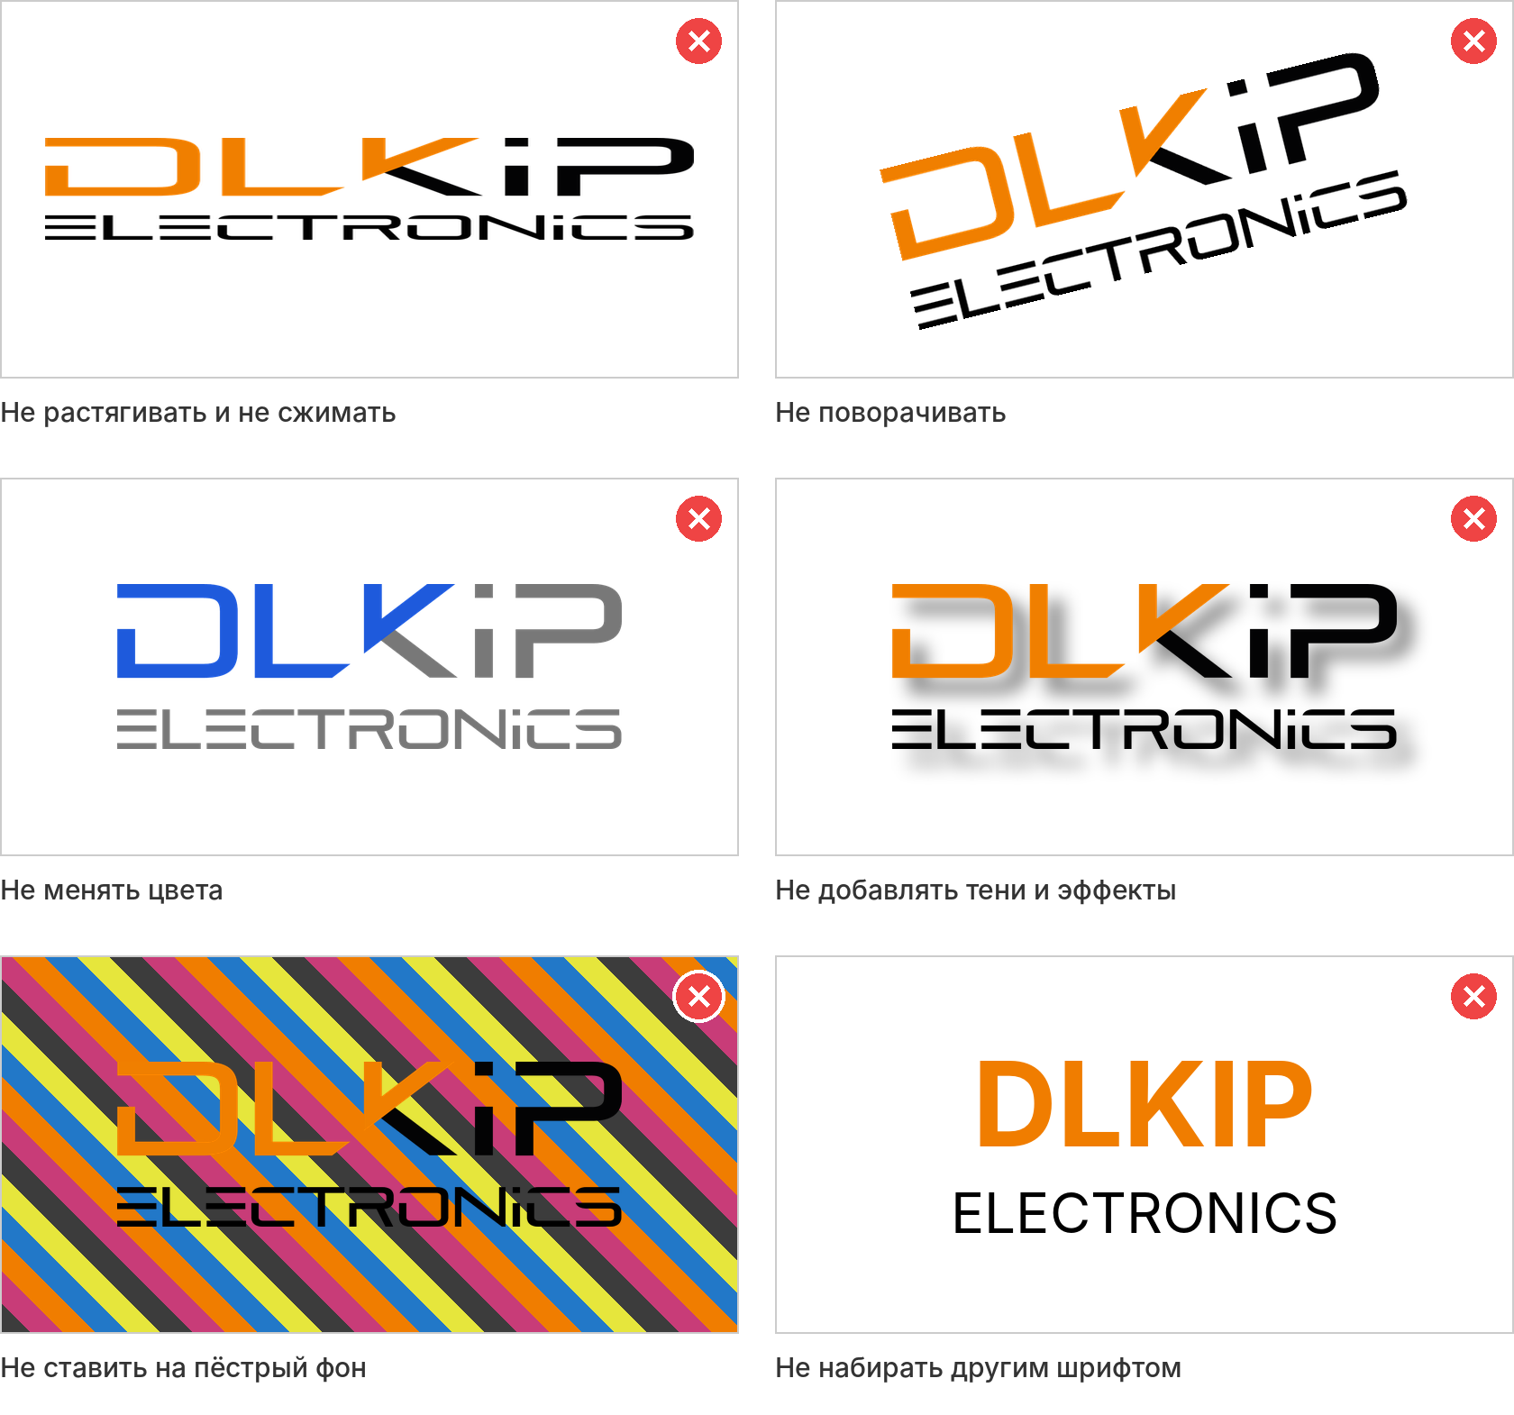
❌ НЕ изменяйте пропорции логотипа (растягивание, сжатие)
❌ НЕ меняйте цвета логотипа на другие (кроме утверждённых версий)
❌ НЕ делайте оранжевую часть белой, а чёрную оранжевой — порядок цветов в надписи фиксирован
❌ НЕ добавляйте эффекты (тени, обводки, градиенты, свечение)
❌ НЕ поворачивайте логотип под углом
❌ НЕ размещайте на пёстрых фонах без подложки
❌ НЕ размещайте слишком близко к краям или другим элементам
❌ НЕ используйте логотип меньше минимального размера
❌ НЕ перерисовывайте, не набирайте логотип другим шрифтом и не пересоздавайте его
❌ НЕ разделяйте элементы логотипа, кроме утверждённых версий (основная, короткая, знак)
❌ НЕ добавляйте дополнительный текст к логотипу

Форматы файлов
Для печати:
- .PDF (векторный) - для типографий
- .SVG - универсальный векторный формат
- .AI / .EPS - по запросу, для дизайнеров и типографий
Для веба:
- .SVG - векторный формат для сайтов
- .PNG (с прозрачным фоном) - для использования в CMS и редакторах
- Размеры: @1x, @2x, @3x для Retina дисплеев
Для документов:
- .PNG (высокое разрешение, 300 DPI)
- .JPG (для вставки в Word, PowerPoint)
Все форматы доступны в официальном пакете брендбука: [уточнить]

ШАБЛОНЫ И ПРИМЕНЕНИЕ
Данный раздел описывает требования к созданию фирменных шаблонов на основе брендбука DLKIP Electronics. Шаблоны должны быть разработаны профессиональным дизайнером с соблюдением всех правил данного брендбука.

ДЕЛОВАЯ ДОКУМЕНТАЦИЯ
Визитка
Требования:
- Формат: 90×50 mm, двусторонняя
- Лицевая сторона: Чёрный фон (#000000), двухцветный логотип DLKIP Electronics по центру
- Оборотная сторона: Белый фон (#FFFFFF), короткий логотип DLKIP в левом верхнем углу
- Имя: Exo 2 SemiBold, 14pt, чёрный (#000000)
- Должность: Inter Regular, 10pt, средне-серый (#666666)
- Контакты: Inter Regular, 9pt, чёрный; телефон, e-mail, сайт, адрес
- Акцент: Тонкая оранжевая линия (#F07D00) или оранжевые иконки контактов
- Печать: CMYK, 300 DPI, вылеты 2 mm
Фирменный бланк (A4)
Требования:
- Шапка: Основной логотип слева, справа — ООО СП «ДЛКИП», адрес, телефон, e-mail, сайт (Inter Regular, 9pt, #666666)
- Под шапкой: Оранжевая линия (#F07D00) толщиной 1-1,5pt на всю ширину полосы набора
- Основной текст: Inter Regular или Times New Roman, 11-12pt, чёрный
- Подвал: Реквизиты компании, Inter Regular, 8pt, средне-серый (#666666)
- Поля: Левое 25 mm, правое 15 mm, верхнее и нижнее 20 mm
- Форматы: .docx (Word) и .pdf
Подпись в электронной почте
- Имя: Inter Bold, 14px, чёрный (#000000)
- Должность: Inter Regular, 12px, средне-серый (#666666)
- Короткий логотип DLKIP: PNG @2x, высота 24px
- Контакты: телефон, сайт; ссылки оранжевые (#F07D00)

МАРКИРОВКА ПРОДУКЦИИ
Этикетка / шильдик на датчик
Требования:
- Логотип: Короткий логотип DLKIP — полноцветный на светлой этикетке или монохромный при лазерной маркировке
- Название модели: Exo 2 Bold, чёрный (#000000)
- Технические данные: Inter Regular / Medium, чёрный; диапазон, питание, выходной сигнал, степень защиты — по модели
- Серийный номер и дата выпуска: Inter Medium, моноширинные цифры
- Оранжевый (#F07D00): Полоса или плашка с названием серии — не более 10% площади
- Обязательная маркировка и знаки соответствия: по требованиям законодательства [уточнить]
- Материал: Износостойкая плёнка или металл, устойчивые к условиям эксплуатации
Упаковка
- Коробка: Белый или крафт-картон, основной логотип на лицевой стороне
- Акцент: Оранжевая полоса (#F07D00) или графический элемент — паттерн печатной платы
- Информация: Модель, серийный номер, дата, контакты DLKIP, штрихкод

ПРЕЗЕНТАЦИИ (PowerPoint / Keynote / Google Slides)
Заглавная страница (Title Slide)
Требования:
- Фон: Чёрный (#000000)
- Логотип: Основной логотип DLKIP Electronics (двухцветный) в правом верхнем углу
- Заголовок презентации: Exo 2 Bold, 48pt, белый (#FFFFFF), по центру
- Подзаголовок: Inter Regular, 20pt, светло-серый или оранжевый
- Графический элемент: Circuit board паттерн (тонкие линии) как фоновый элемент (опционально)
- Дата/автор: Inter Regular, 14pt, внизу страницы
Пример структуры:
[Логотип DLKIP Electronics - правый верхний угол]

[Центр страницы]
НАЗВАНИЕ ПРЕЗЕНТАЦИИ
Подзаголовок или описание

[Низ страницы]
Дата | Автор | DLKIP Electronics
Страница с текстом (Content Slide)
Требования:
- Фон: Белый (#FFFFFF) или светло-серый (#F5F5F5)
- Логотип: Короткий логотип DLKIP в углу (меньший размер)
- Заголовок слайда: Exo 2 SemiBold, 32pt, чёрный (#000000), слева
- Основной текст: Inter Regular, 18pt, тёмно-серый (#333333)
- Списки: Маркеры оранжевого цвета (#F07D00)
- Акценты: Оранжевый (#F07D00) для выделения важного
- Номер страницы: Inter Regular, 12pt, внизу справа
Пример структуры:
ЗАГОЛОВОК СЛАЙДА [DLKIP]

- Пункт списка
- Пункт списка
- Пункт списка

Текст или изображение
1
Дополнительные слайды:
- Слайд с двумя колонками (текст + изображение)
- Слайд с продукцией (фото датчика + характеристики)
- Слайд с цитатой (крупный текст на цветном фоне)
- Завершающий слайд (контакты, призыв к действию)
Форматы: .pptx, .key, Google Slides

ПОСТЫ ДЛЯ TELEGRAM
Формат изображения:
- Размер: 1280×1280 px (квадрат) или 1280×720 px (горизонтальный)
- Формат файла: .PNG или .JPG
Шаблон 1: Анонс продукта
Требования:
- Фон: Чёрный (#000000) или градиент чёрный-тёмно-серый
- Логотип: Короткий логотип DLKIP в углу (небольшой размер)
- Изображение продукта: По центру или слева
- Название продукта: Exo 2 Bold, 56px, оранжевый (#F07D00)
- Краткое описание: Inter Regular, 32px, белый (#FFFFFF)
- Графический элемент: Circuit board паттерн как фоновый элемент
Шаблон 2: Информационный пост
Требования:
- Фон: Белый (#FFFFFF) или светло-серый (#F5F5F5)
- Акцентный блок: Оранжевый (#F07D00) для заголовка
- Заголовок: Exo 2 Bold, 48px, белый (на оранжевом фоне)
- Текст: Inter Regular, 28px, чёрный (#000000)
- Иконки: Оранжевого цвета для визуального разделения информации
Шаблон 3: Цитата / Совет
Требования:
- Фон: Оранжевый (#F07D00) или чёрный
- Текст цитаты: Exo 2 SemiBold, 44px, белый (#FFFFFF), по центру
- Логотип: В углу, белого цвета
Форматы: .PNG (для экспорта), .PSD или .AI (исходники для редактирования)

ПОСТЫ ДЛЯ INSTAGRAM
Формат изображения:
- Размер: 1080×1080 px (квадрат) - основной
- Размер: 1080×1350 px (вертикальный) - для портретных фото
- Формат файла: .PNG или .JPG
Шаблон 1: Карточка продукта
Требования:
- Фон: Чёрный (#000000) или белый (#FFFFFF)
- Изображение продукта: Качественное фото на 60% площади
- Название: Exo 2 Bold, 64px, оранжевый (#F07D00)
- Описание: Inter Regular, 36px
- Логотип: В углу (небольшой размер)
- Watermark: Короткий логотип DLKIP полупрозрачный в углу
Шаблон 2: Карусель (серия из 3-5 слайдов)
Требования:
- Единый стиль для всех слайдов
- Номера слайдов: 1/5, 2/5 и т.д. (Inter Bold, оранжевый)
- Первый слайд: Заголовок темы
- Последующие слайды: Пошаговая информация или факты
- Последний слайд: Призыв к действию + контакты
Шаблон 3: Stories (сторис)
Формат: 1080×1920 px (вертикальный)
Требования:
- Фон: Чёрный, белый или оранжевый
- Текст: Крупный, читаемый, Exo 2 Bold
- Логотип: Сверху или снизу
- Интерактивные элементы: Место для стикеров, опросов, ссылок
Форматы: .PNG (для экспорта), .PSD или .AI (исходники для редактирования)

АВАТАРКИ СОТРУДНИКОВ
Фирменные рамки для фотографий сотрудников в социальных сетях и мессенджерах.
Формат изображения:
- Размер: 1000×1000 px (квадрат)
- Формат файла: .PNG с прозрачностью
Вариант 1: Рамка с логотипом
Требования:
- Фото сотрудника: По центру, круглая обрезка
- Рамка: Оранжевое кольцо (#F07D00) толщиной 20-30px вокруг фото
- Логотип: Короткий логотип DLKIP внизу рамки (небольшой размер)
- Фон: Прозрачный или белый
Вариант 2: Угловой элемент
Требования:
- Фото сотрудника: Квадратное, на весь размер
- Брендовый элемент: Оранжевый треугольник в углу с коротким логотипом DLKIP
- Имя сотрудника: Опционально, Inter Bold, белый, на оранжевой плашке внизу
Вариант 3: Минималистичная версия
Требования:
- Фото сотрудника: По центру
- Тонкая оранжевая линия: По периметру (5px)
- Логотип: Маленький короткий логотип DLKIP в углу
Применение:
- Telegram, WhatsApp
- LinkedIn, Facebook
- Корпоративная почта
- Внутренние системы компании
Форматы: .PNG (с прозрачностью для наложения на фото), .PSD (шаблон для редактирования)

ТЕХНИЧЕСКИЕ ТРЕБОВАНИЯ К ШАБЛОНАМ
Форматы исходников для дизайнера:
- Презентации: .PPTX, .KEY, Google Slides (редактируемые)
- Посты: .PSD (Photoshop), .AI (Illustrator) с слоями
- Аватарки: .PSD с Smart Object для замены фото
- Деловая документация: .DOCX, .PDF, .AI
Цветовой профиль:
- Для веба и экранов: RGB
- Для печати: CMYK
Разрешение:
- Для веба: 72 DPI
- Для печати: 300 DPI
Шрифты:
- Все шрифты должны быть встроены в файлы или предоставлены отдельно
Слои и организация:
- Все слои должны быть названы и сгруппированы
- Текстовые слои должны быть редактируемыми
- Логотипы и повторяющиеся элементы - как Smart Objects

ПРИМЕЧАНИЕ ДЛЯ ДИЗАЙНЕРА
При создании шаблонов необходимо:
- Строго следовать цветовой палитре брендбука (#F07D00, #000000, #FFFFFF)
- Использовать только утверждённые шрифты (Exo 2, Inter)
- Соблюдать охранное поле вокруг логотипа
- Создавать редактируемые шаблоны для дальнейшего использования
- Предоставить инструкцию по использованию каждого шаблона
Все шаблоны должны быть адаптированы под различные размеры и форматы, сохраняя единый фирменный стиль DLKIP Electronics.

